КОМИТЕТ ПО ОБРАЗОВАНИЮ АДМИНИСТРАЦИИ ВОЛГОГРАДА

МУНИЦИПАЛЬНОЕ ОБЩЕОБРАЗОВАТЕЛЬНОЕ УЧРЕЖДЕНИЕ

ЛИЦЕЙ № 10

КИРОВСКОГО РАЙОНА г. ВОЛГОГРАДА

Конспект урока

Тема: «Кислоты».

Работу выполнила: учитель химии
МОУ лицея № 10
Токарева Наталия Владимировна.

Волгоград 2011г.

Конспект урока по химии на тему: «Кислоты».

Цели:
• организовать познавательную деятельность по восприятию и первичному усвоению материала о кислотах;
• создать условия для усвоения знаний о составе, классификации, представителях кислот; формирования понятия «кислота»;
• воспитания ценностного отношения к знаниям о кислотах, правилах пользования ими.
Предполагаемые результаты урока: В ходе данного урока учащиеся приобретут и закрепят знания о составе, строении, классификации, физических свойствах и применении кислот. Закрепят навыки обращения с реактивами и лабораторным оборудованием.
Оборудование: HCl, H₂S0₄ (в растворе и концентрированная), лакмус, фенолфталеин, метиловый оранжевый, пробирки, штатив, стеклянная палочка, лучинка, универсальная индикаторная бумага,; инструкция «Техника безопасности при работе с кислотами»; таблица «Изменение окраски индикаторов в зависимости от среды».
Тип урока: Комбинированный урок с применением игровой технологии.

План урока:

I. Организационный момент (1-2 мин.)
II. Актуализация пройденного материала (5 мин.)
III. Изучение нового материала (20-25 мин.)
IV. Закрепление (5 мин.)
V. Домашнее задание (1-2 мин.)
МОУ лицей №10 Токарева Н.В.
Ход урока:

I. Организационный момент.

Проверка готовности учащихся к уроку.
II. Актуализация пройденного материала.

Вступительное слово учителя:
« Состав, классификация и свойства кислот» -Так называется этот урок
Он будет совсем необычным у нас. Представим себе, что это - не класс.
Отправимся, все мы на 40 минут В страну, где сегодня кислоты нас ждут. И знанья свои мы в дорогу возьмем,
По станциям этим мы их провезем На каждой станции их умножим И в память, конечно, свою заложим.
А чтобы домой нас привез паровоз, На каждой станции ждет нас вопрос.
Итогом урока будет ответ: «Не узнавших о свойствах кислот в классе нет».
Ребята, вы, наверное, догадались, что у нас сегодня весьма необычный урок, нам предстоит увлекательнейшее путешествие в царство кислот. Но прежде чем отправиться в путь, необходимо проверить, все ли готовы к путешествию, и проверить багаж знаний
Фронтальная беседа.
- Какие вещества называют оксидами?

МОУ лицей №10 Токарева Н.В.
- Какие оксиды называют кислотными?
- С чем взаимодействуют кислотные оксиды?

Допишите уравнения реакций. ( На табличках у каждого на столе)
SO₃ + H₂O =
CO₂ + H₂O =
SO₂ + H₂O =

Все готовы к путешествию? Вперёд!

III. Изучение нового материала

1- ая остановка «Исследовательская».

Обратите внимание на доску или в учебнике стр. 95. перед Вами представлен ряд кислот. «Что общего в их строении?». Давайте вместе дадим определение кислотам.

Кислоты- это ….. (сложные вещества состоящие из атомов водорода и кислотного остатка)

Молекулярная формула кислот: H₂SO₄, H₃PO₄ и т.д.
Структурная формула кислот:
H-O O H-O
S H-O P = O
H-O O H-O

Обратите внимание снова на таблицу, «Какие отличия Вы ещё наблюдаете?»

Кислоты

Кислородсодержащие Бескислородные

МОУ лицей №10 Токарева Н.В.

Кислоты

Одноосновные Двухосновные Трёхосновные

Заполните таблицу 1. (См. приложение 1)

2-ая остановка «Историческая»

Самой первой кислотой, которую научился получать и использовать человек, была, уксусная (около 3 тыс. лет). Знаете ли вы, что слово «уксус» происходит от греческого слова «оксос», означающего «кислый»? Почему уксусная кислота оказалась первой, понять нетрудно. С древнейших времен люди разводили виноград и запасали впрок виноградный сок. При хранении в сосудах сок бродил, получалось вино. Иногда вино скисало и превращалось в уксус. Вначале его, выливали, потом научились использовать как лекарство, приправу к пище, как растворитель красок. В России уксус, т. е. водный раствор уксусной кислоты, называли «кислая влажность» или «древесная кислота».
С серной кислотой люди познакомились значительно позднее, примерно в X в. Честь ее открытия приписывается персидскому химику Абубекеру аль Рези. Но это установлено не совсем точно. По крайней мере, серную кислоту человечество знает около 1000 лет. Серную кислоту выделили из купоросов, например из железного купороса, и соответственно назвали купоросным маслом. Именно под таким названием серная кислота была известна в России.
Соляную кислоту называли соляным спиртом, а азотную кислоту —

МОУ лицей №10 Токарева Н.В.

селитряной водкой. Получали эти кислоты с помощью серной кислоты, которую потом поэтично стали называть «матерью всех кислот».
Угольную кислоту получил впервые в конце XVIII в. Джозеф Пристли, английский химик, он же священник. Для этого он растворял в воде углекислый газ. Раствор углекислого газа в воде назвали содовой водой, а так как она получила широкое применение как напиток, за это открытие Д. Пристли наградили золотой медалью.
К концу XVIII в. химики уже знали более десятка кислот.
Ребята, мы с вами узнали о том, что кислоты бывают различные на вкус, о том кто и когда открыл кислоты. С кислотами мы встречаемся в быту каждый день.
А для того чтобы узнать где мы с ними встречаемся нам необходимо отправиться на следующую станцию

3-ья остановка «Познавательная».

Дождевая вода лишь на первый взгляд кажется чистой, не содержащей примесей. На самом деле в ней растворено немало веществ, например углекислый газ из атмосферы. Поэтому дождевая вода является слабым раствором угольной кислот. После летней грозы в ней оказывается еще и азотная кислота, которая получается из оксидов азота, образующихся при горении воздуха вокруг плазменного шнура молнии, при работе реактивных двигателей самолетов (ракет) и под воздействием солнечной радиации. Ежегодно с дождями на землю выпадает примерно 100 млн т азотной кислоты. Это немало.
Немало кислот содержится и в нашей пище — фруктах, овощах, молочных продуктах, соусах, приправах, лекарствах. Ежедневно они поставляют в наш организм целый «букет» кислот: яблочную, щавелевую,

МОУ лицей №10 Токарева Н.В.
уксусную, лимонную, аскорбиновую, винную, молочную, масляную. Синильная кислота, которая считается сильнейшим ядом, знакома каждому, кто разбивал косточки слив и вишен и лакомился их ядрышками. Так что ядрышками увлекаться не следует, особенно если они взяты из недозрелых плодов.
Мы сталкиваемся с кислотами не только дома. Если летом в лесу присесть вблизи муравейника, то надолго запомнятся жгучие укусы его обитателей. Муравей не просто кусает, он впрыскивает в рану яд, содержащий до 70% муравьиной кислоты. Из-за этой кислоты так жжется крапива. А тропический паук педипальпида, спасаясь от своих врагов, стреляет в них струйкой жидкости, состоящей на 84% из уксусной кислоты. «Химическое оружие» широко используется в природе, особенно в растительном царстве. Около 800 видов растений вырабатывают синильную кислоту и используют ее как оружие межвидовой борьбы.
Но самая значительная функция кислот в природе состоит в разрушении горных пород и создании почвы. Как же гранит — символ прочности — может превратиться в труху, из которой потом образуется почва? Оказывается, под действием кислот, выделяемых лишайниками. Их так и называют — лишайниковые кислоты.
Важна роль кислот в человеческом организме: например, аскорбиновая — поставщик витамина С. Аминокислоты образуют множество белков, а из них, в свою очередь, строятся все ткани нашего организма. «Много дел» и у соляной кислоты — сильнейшего бактерицида, под действием которого большинство бактерий, попавших в желудок, погибают. Как видим, наше самочувствие в значительной степени связано с деятельностью кислот в организме.

4-ая остановка «Безопасная»
Учащиеся знакомятся с «Инструкцией по технике безопасности при
МОУ лицей №10 Токарева Н.В.
работе с кислотами» (см. приложение 2)
Учитель проводит демонстрационный опыт взаимодействия концентрированной серной кислоты с тканью.
Эти правила нужны, эти правила важны! Но как распознать кислоты в ряду других веществ?
Ответить на наши вопросы поможет следующая остановка.

5- ая остановка «Индикаторная».

Однажды английский химик Роберт Бойль, изучая свойства соляной кислоты, закупленной в Германии у И. Глаубера, случайно пролил ее. Кислота попала на сине-фиолетовые лепестки фиалок. Спустя некоторое время лепестки стали ярко-красными. Это явление удивило Р. Бойля, и он тут же провел серию опытов с разными кислотами и цветами разных растений. Оказалось, что и васильки, и роза, и цветки некоторых других растений изменяли свою окраску при действии кислот.
Особенно интересным оказался фиолетовый настой лакмусового лишайника. В растворах кислот он становился красным, а в растворах щелочей - синим.
После некоторых раздумий такие вещества Р. Бойль назвал индикаторами, что в переводе с латинского означало «указатели». Эти вещества затем стали использовать многие химики в своих опытах для распознавания кислот и оснований.
Индикаторы помогли Р. Бойлю открыть новую кислоту. Сжигая фосфор и растворяя образовавшийся белый продукт в воде, он получил неизвестную химикам кислоту. По исходному веществу он назвал ее фосфорной.
Затем учащиеся проводят опыты, доказывающие действие индикаторов на кислоты и самостоятельно делает вывод о том, что

МОУ лицей №10 Токарева Н.В.
индикаторы изменяют свой цвет в растворах кислот. Это общее свойство кислот, которое обусловлено особенностями в их строении.

Проведем следственный эксперимент. Возьмем два металла: цинк, медь. Познакомим их с серной кислотой. Пронаблюдаем за протеканием следственного эксперимента. Сделаем соответствующие записи в досье.
а) Cu + H₂SO₄ ----------
b) Zn + H₂SO₄ ---------- ZnSO₄ + H₂
По какому признаку мы можем судить, что эксперимент состоялся? (выделение газа – признак химической реакции)
Вывод:
  - Металлы стоящие в ряду электроотрицательности металлов после водорода не реагируют с растворами кислот.
  - Металлы стоящие левее в ряду электроотрицательности металлов более активны металлов стоящих правее.

V. Домашнее задание.

§ 27 стр.95 упр 6

IV. Закрепление.

Наше путешествие по стране кислот подходит к концу, и нам нужно возвращаться. Но чтобы вернуться необходимо, предъявить пропуск. А им станут те выводы, которые вы сделали в ходе путешествия.

Задание 1. См. приложение 3

МОУ лицей №10 Токарева Н.В.
Задание 2. Постройте структурную формулу угольной кислоты.
Сегодня на уроке я:
☼ Научился…
☼ Мне показалось важным…
☼ Я понял, что…
☼ Я почувствовал, что…
Своей работой на уроке я:
♦ Доволен…
♦ Не совсем доволен…
♦ Я не доволен, потому что…

МОУ лицей №10 Токарева Н.В.
Приложение 1.

Признак классификации | Название и формула кислот
Признак классификации | Серная  ………. | Соляная  ………… | Азотная  ………… | Угольная  ………… | Фосфорная  ………….
Наличие кислорода
Растворимость
Основность
Летучесть
Сила кислот

Приложение 2.

Меры безопасности при работе с кислотами

- Особую осторожность следует соблюдать при работе с кислотами.
- Растворы необходимо наливать из сосудов так, чтобы при наклоне этикетка оказывалась сверху (этикетку в ладонь). Каплю, оставшуюся на горлышке, снимают краем той посуды, куда наливается жидкость.
- При наливании реактивов не наклоняться над сосудом во избежание попадания брызг или частиц на лицо или одежду.
- При пользовании пипеткой запрещается засасывать жидкость ртом.
- После употребления реактива банку и склянку закрыть пробкой и поставить на место.
- При нагревании пробирки не держать ее отверстием к себе или в сторону товарищей.
При разбавлении концентрированных растворов серной кислоты
необходимо приливать тонкой струйкой в воду, а не наоборот.

МОУ лицей №10 Токарева Н.В.

Приложение 3.


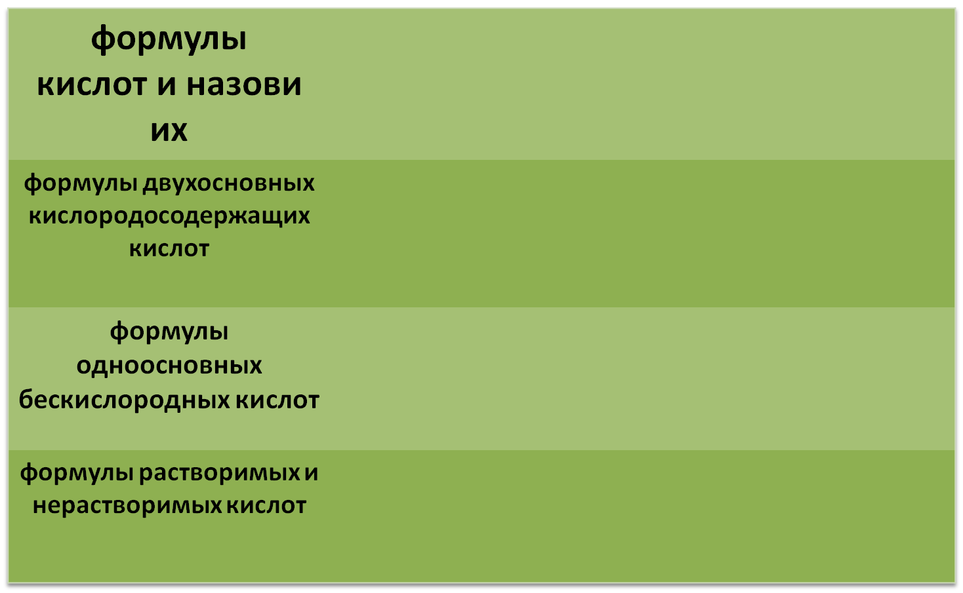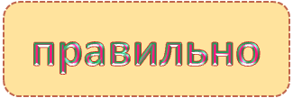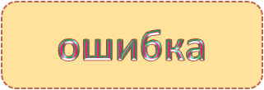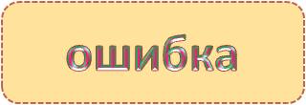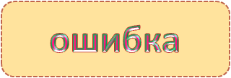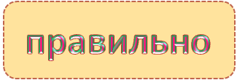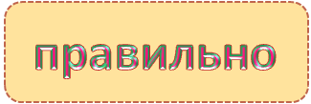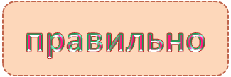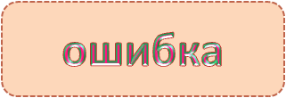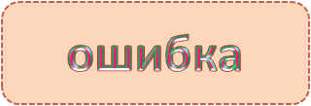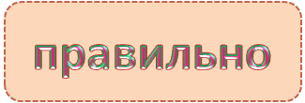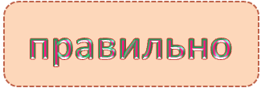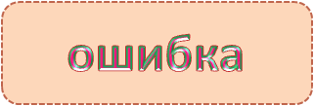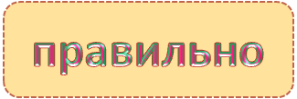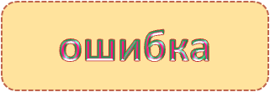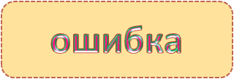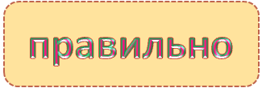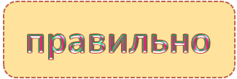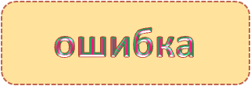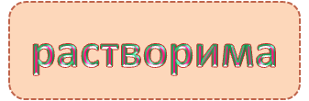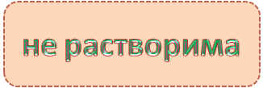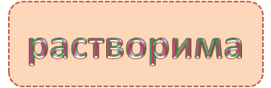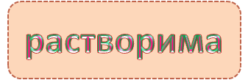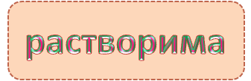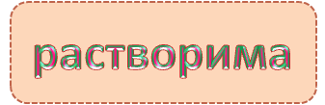

NaОH
HCl
CaCO₃
SO₂
H₃PO₄
H₂SO₄
HCl
H₂SiO₃
H₂S
H₂SO₄
H₂СО₃
NaHCO₃
HBr
H₂S
HClO
NaH
HCl
HF
H₂SiO₃
H₂SO₃
H₃PO₄
H₂S
HNO₃
HСl

МОУ лицей №10 Токарева Н.В.

